國立東華大學資訊管理學系

系統分析與設計期末報告

|  |
| --- |
| **校園警衛輔助系統** |

指導老師 : 葉國暉老師

研究學生 : 林仁智 410435007

黃琨棠 410435004

鄭宇恩 410435029

鍾詠年 410435042

郭家妤 410435021

中華民國一○七年一月三日

**目錄**

1. 緒論5
   1. 專題背景5
   2. 專題動機5
2. 文獻探討6
   1. 空拍機6
      1. 空拍機的定義6
      2. 空拍機的特性6
      3. 空拍機的應用7
      4. 未來趨勢8
   2. 影像辨識9
      1. 影像辨識的定義9
      2. 影像辨識的原理9
      3. 影像辨識的應用10
   3. 無線射頻技術10
      1. 無線射頻的定義10
      2. 無線射頻工作原理10
      3. 無線射頻基本架構11
      4. 無線射頻特性13
      5. 無線射頻應用範圍13
   4. 資料庫14
      1. 資料庫的定義14
      2. 資料庫的類別14
      3. MongoDB16
      4. MongoDB的組成16
      5. MongoDB的應用17
   5. 自動寄信系統17
      1. 自動寄信系統的定義17
      2. 自動寄信系統的種類18
      3. 自動寄信系統操作18
3. 可行性分析19
   1. 經濟可行性19
   2. 時程可行性19
   3. 技術可行性19
   4. 作業可行性20
4. 系統分析與設計21
   1. 系統環境圖21
   2. 資料流程圖22
   3. 使用者案例圖與使用者案例描述22
   4. 活動圖23
5. 系統發展環境24
   1. 軟體環境24
   2. 硬體環境24
6. 進度規劃25
7. 系統預期成果27
   1. 系統特色與貢獻27
   2. 未來展望28
8. 工作分配29
9. 參考文獻30

**第一章 緒論**

**第一節 專題背景**

現代社會中交通亂象無所不在，在台灣這塊地狹人稠的島嶼上，人口主要 集中在大城市之中，而有限的空間內居住著密集的人口，進而伴隨著大量的交 通需求，未能規劃足夠的停車空間，造成違規停車發生。此外，警察業務繁 忙，無暇顧及所有違規事項，以及部分民眾缺乏公德心，導致違規停車的現象 比比皆是，不僅影響市容，更有安全上的問題。

**第二節 專題動機**

動機 : 我們想提出一個系統，用以解決上述的問題。以志學為例，每每到連假時，返鄉的莘莘學子，湧向志學火車站，琳瑯滿目的交通工具總是超出停車場的停車範圍，進而違停於馬路上，阻礙到一般民眾的道路使用權；此現象也映照在東華的校園內，不管是宿舍車棚、教學區、抑或是公共區域都有這個問題。再者，校警人力吃緊，要保護偌大的校園已分身乏術，還要為了1、2 台違停車輛奔波，不管在時間抑或是金錢上都是筆無意義的開銷，不僅為校警感 到心疼，也為那些同學感到氣憤。

目的 : 本專題希望開發一個能夠取代人力的違規取締系統，專題內容主要 針對校內違停現象。主要目的是利用Drone(空拍機)來取代人力，進行有效率且全面性的違規取締。使校警不必因開罰這類繁瑣小事，而失去了保護校園的寶貴時間，希望經由我們的系統，可為學校帶來更長遠的利益。

本專題預計達到的成果如下:

**(1.) Drone:**設定好巡邏路線，只要啟動系統即可以到目的地進行巡邏及取締， 並與 RFID 結合，已進行掃描的動作。

**(2.) 使用者系統:**使用者介面，可設定 Drone 的資訊，如:路線、目的地、巡邏 時間等。

**(3.) 取締系統:**車證結合 RFID 技術，掃描時即可知道每輛車車主資訊，精準地進行取締。

**(4.) 寄信系統:**當 Drone 掃描到違規車輛時，將會自動寄送通知信，告知車主 車輛已違規，需繳納罰金。

**第二章 文獻探討**

**第一節 空拍機**

**1. 空拍機的定義:**

空拍機已有90年發展歷史，早期皆以軍事用途為主。近年來，受到物聯網概念發酵，同時資訊、通信與網路技術得以整合，使得空拍機從消費性休閒娛樂玩具滲透到商業、農業、國防領域高價值應用，成為指日可待的產品。空拍機是一種無人飛行載具，常見幾種英文名稱，有：Drones、Unmanned Aerial Vehicles (UAVs)、Unmanned Aerial Systems (UAS)，或稱quad-copters四軸飛行器，不需要駕駛員登機駕駛的飛行器，而是透過無線通訊系統從遠端操控，或完全自主飛行。空拍機以技術高低來說，分兩種類型：第一種是以四個螺旋槳起飛的「**旋翼機**」，以手動遙控，滯空時間短，僅能在視距內飛行，例如：亞馬遜Prime Air、大疆Phantom等。另一種則是「**定翼機**」，可飛至十多公里外，速度達近百公里，多採用自動駕駛，例如：Google及Facebook太陽能空拍機，打造高空基地台的運行目標。

**2. 空拍機的特性:**

事實上，空拍機具有顛覆產業未來的潛力，因為它至少實現六種技術的融合：

**(一) 物聯網感測器**：空拍機搭載各種感測器(熱成像、壓力、音頻、輻射、化學、生物)並接入網路聯網世界，便於空拍機向外溝通並與運營商聯絡。

**(二) 先進電池技術**：提升電池能量密度，延長空拍機的巡航時間。例如，利用太陽能電池技術使得高海拔空拍機可持續飛行一周。對小型空拍機而言，電池趨向微型減量化。

**(三) GPS定位技術**：穩定飛行路線及精準降落定位。

**(四) 圖像處理及高解析鏡頭**：甚至支援3D深度感知拍攝RealSense及擴增實境技術。

**(五) 3D列印**：機身維修配件列印。

**(六) 人工智慧**：透過機器學習，未來允許空拍機自主飛行及自主運作。

**3. 空拍機的應用:**

事實上，空拍機依用途不同而有各式各樣外型及種類。目前，空拍機用途主要用於小型包裹運送及休閒娛樂較多。在不久將來，它將有數千種用途，甚至可廣泛擴及農業、國土保護監控、緊急救災、軍事偵察、太空探險等應用，如下應用領域說明：

1. **農業輔助**：利用空拍機噴灑農藥、灌溉農田、監控農作物生長及防害，收集作物健康與產量的實時數據。
2. **貨物運輸/物流**：遞送小型物品，如Matternet 建造空拍機網絡向全球的偏遠農村、島嶼、深山運送食品和醫療用品。
3. **山林及動物管理監測**：利用裝設在空拍機上的高性能攝影機，不分晝夜地24小時遠端監控山林是否出現異常現象，包括：山林大火、嚴重病蟲害、林木盜伐、動物遷移，還能遠端操控空拍機、近距離拍攝目標物，也能透過空拍機定位數據迅速到達事件地點。
4. **城市基礎設施規劃，安全檢查和維護**：對於具高度危險的定期安檢、診斷，如高壓電線、鐵軌或是人類不易到達的高樓層建築物等。
5. **國土調查、巡邏**：土地測量及監控國土邊境是否出現異常，全天候360度無死角的監控，有助提高國防安全。
6. **氣候/環境監測**：從收集資料到監測作業，尤其極地區、沙漠、大草原的環境等。
7. **快速響應與緊急救援**：利用空拍機進行突發新聞/災難/戰區情況信息傳送、搜救行動。
8. **執法/邊界與反恐**：同步監控海防或邊境，並及時阻止非法活動，或在事後透過影像證據逮捕嫌犯，遏止不法行為。以及國家面臨在生物輻射或恐怖威脅，扮演搜查並連繫的角色。
9. **通訊網路活用**：作為通信基地台或低空衛星。目前空拍機操控以Wi-Fi為主，日後使用範圍可擴及LTE，或如Google為全球打造一個平流層氣球網絡，隨時隨地提供低成本且覆蓋整個地球的連網接入服務。
10. **娛樂/電影/運動攝影**：愛好者可以透過空拍機以各種角度或高度進行拍攝。

未來，人類還可應用空拍機於外太空探險：在浩瀚宇宙中派遣空拍機到外太空進行探索。

**4. 未來趨勢:**

**(1) 延長飛行時間可以讓應用變得更廣。**

目前，一般消費型空拍機以30分鐘內航行為主，突破有限的飛行時間是首要任務。如果能夠製造出飛行一小時以上的空拍機將改變市場。

**(2) 突破偵察與閃避技術領域，即時躲避障礙以減少錯誤發生。**

對於空拍機來說，偵察與閃避技術（sense and avoid）須安裝額外感測器，比如雷達，以確保空拍機在公共領空中安全的飛行。若利用空拍機本身攜帶的視訊攝影鏡頭即時識別物體，將會形成空拍機本身龐大的運算能力，容易耗電而減短飛行時間。目前有些公司正嘗試解決這個問題，例如：Yuneec Typhoon H空拍機結合英特爾 RealSense技術，實現飛行規避碰撞的能力。

**(3) 讓空拍機自主飛行，數據即時傳到雲端並分析應用才是重點。**

**(4) 空拍機的顛覆性將面臨諸多社會、國防、法律挑戰。**

利用空拍機輔助之非法行為，引發安全及潛在衝突，例如：對隱私、間諜方面問題的擔憂；產生噪聲污染，空中交通造成混亂，還有偷盜和商業使用問題。

**(5) 創造有利空拍機產業發展的法規和商業環境。**

空拍機成功將顛覆許多產業。未來將減少人力去運送貨物，物流運輸成本可望大幅降低。政府須及早創造有利空拍機產業發展的法規和商業環境，否則將造成國內人才流失及工作機會減少。

**第二節 影像辨識**

**1. 影像辨識的定義:**

視覺影像偵測技術(VID, video image detection)是將影像輸入至分析的儀器中，從而由影像中進行處理、分析、量測與解譯出有關該實體有用之資訊。可以針對入侵者、移動物體、火焰、煙霧等進行特殊事件觸發設定，達到即早期預警的效果。VID大致上可分為影像位移偵測技術、人像臉部辨識技術、交通車輛偵測技術、火災煙霧偵測技術等四個應用。

**2. 影像辨識的原理:**

影像處理的過程，大致上可分為以下幾點:

**(1) 影像擷取:**利用各種數位設備來取得影像。例如: 數位相機、類比攝影機、數位攝影機、掃描器、紅外線熱像儀、X光掃描、CT、 雷逹、MRI、PET、超音波…等。

**(2) 前級處理:** 改善影像品質，使影像更適合後序的處理。

**(3) 分割:**把影像中的目標物從原影像中獨立出來。

**(4) 表示及描述:**利用(x,y)座標來定位物體位置，並對其進行解釋。例如:位在(21,5)的物體是阿明的嘴巴。

**(5) 知識庫:**使用原有的影像資料，來比對現有影像。知識庫中影像越多，辨識精準度越高。

**(6) 目標物辨識:**依目的分為Low-level IP、Mid-level IP、High-level IP，三種level的輸出不同。

**3. 影像辨識的應用:**

**(1) 改善影像品質，使人更容易理解:** 衛星影像、醫學影像、舊照片重建

**(2) 美工應用:** 海報設計、動畫製作、電影特效

**(3) 量測尺寸:** 長、寬、直徑、面積、體積、形狀、元件間的距離

**(4) 計數:** 數錢、體細胞計數、微生物計數、魚苗計數

**(5) 自動辨識、檢測:** 產品分級、瑕疵檢測、微生物鑑定、指紋比對、人臉辨 識、動態物體追蹤

**(6) 定位:** 目標物之2D或3D座標位置計算

**(7) 其他:** 影像重建、虛擬實境

**第三節 RFID技術**

1. **無線射頻的定義**

RFID (Radio Frequency Identification )－「無線射頻身份識別系統」，是針對接觸式系統的缺點而發展出來，利用射頻訊號以無線方式傳送及接收數據資料，且同時使用此射頻訊號來做無線傳能，因此識別卡不需與讀卡機接觸即可做資料的交換，而且卡片本身不需使用電池，所以卡片就可以永久工作。

1. **無線射頻工作原理**

一套完整的RFID系統，是由讀卡機(Reader)與電子標籤(TAG)也就是所謂的應答器(Transponder)及應用程式資料庫電腦系統三個部份所組成，其動作原理為由Reader發射一特定頻率之無線電波能量給Transponder，用以驅動Transponder電路，將內部之ID Code送出，此時Reader便依序接收解讀此ID Code，送給應用程式資料庫系統做應用。

1. **無線射頻基本架構:**

(1) 電子標籤(tag): 通常以電池的有無區分為被動式和主動式兩種類型。被動式Tag是接收讀取器所傳送的能量，轉換成電子標籤內部電路操作電能，不需外加電池；可達到體積小、價格便宜、壽命長以及數位資料可攜性等優點

tag中有下列結構:

|  |  |
| --- | --- |
| a. | 天線：用來接收由讀卡機送過來的信號，並把所要求的資料送回給讀卡機。 |
| b. | AC to DC電路：把由讀卡機送過來的射頻訊號轉換成DC電源,並經大電容儲存能量，再經穩壓電路以提供IC穩定的電源。 |
| c. | 解調變電路：把載波去除以取出真正的調變訊號。 |
| d. | 微處理器：把讀卡機所送過來的信號解碼，並依其要求回送資料給讀卡機，若為有加密的系統還必需做加解密動作。 |
| e. | 記憶體：做為系統運作及存放識別資料的位置。 |
| f. | 調變電路：微處理器所送出的資訊經由調變電路調變後載到天線送出給讀卡機。 |

(2) 讀卡機(Reader)

利用高頻電磁波傳遞能量與訊號，電子標籤的辨識速率每秒可達50個以上。可以利用有線或無線通訊方式，與應用系統結合使用

Reader有下列結構:

|  |  |
| --- | --- |
| a. | 天線：用來發送無線信號給Tag，並把由Tag回應回來的資料接收回來。 |
| b. | 系統頻率產生器：產生系統的工作頻率。 |
| c. | 相位鎖位迴路(PLL)：產生射頻所需的載波訊號。 |
| d. | 調變電路：把要送給Tag的信號載在載波送給射頻功率晶體送出。 |
| e. | 微處理器：產生要送給Tag信號給調變電路，並同時把Tag回送回來的訊號解碼，並把所得的資料回傳給資料庫電腦，若為有加密的系統還必需做加解密動作。 |
| f. | 記憶體：做為系統運作及存放識別資料的位置。 |
| g. | 解調變電路：把tag送過來的微弱信號解調回數位信號，再送給微處理器處理。 |
| h. | RS-232界面：用來和電腦連線。 |

(3) 應用系統

RFID系統結合資料庫管理系統、電腦網路與防火牆等技術，提供全自動安全便利的即時監控系統功能。相關整合應用包括航空行李監控、生產自動化管控、倉儲管理、運輸監控、保全管制以及醫療管理等。

應用系統有下列結構:

|  |  |
| --- | --- |
| a. | 電腦硬體：連接、顯示及處理讀卡機運作。 |
| b. | 控制用應用程式：控制讀卡機的運作,接收讀卡所回傳的資料，並作出相對應的處理，如開門、結帳、派遣、記錄...等。 |
| c. | 資料庫：儲存所有Tag相關的資料,供控制程式叫用。 |

**4. RFID特性**

(1).數據讀寫機能:

只要通過RFID Reader即可不需接觸，直接讀取訊息至數據庫內，且可一次處理多個標籤，並可以將物流處理的狀態寫入標籤，供下一階段物流處理的讀取判斷之用。

(2).容易小型化和多樣化的形狀:

RFID在讀取上並不受尺寸大小與形狀之限制，不需為了讀取精確度而配合紙張的固定尺寸和印刷 品質。此外，RFID TAG更可往小型化與多樣型態發展，以應用在不同產品。

(3).耐環境性:

紙張一受到髒污就會看不到，但RFID對水、油和藥品等物質卻有強力的抗污性。RFID在黑暗或髒污的環境之中，也可以讀取數據。

(4).可重複使用:

由於RFID為電子數據，可以反覆被覆寫，因此可以回收標籤重複使用。如被動式RFID，不需要電池就可以使用，沒有維護保養的需要。

(5).穿透性:

RFID若被紙張、木材和塑料等非金屬或非透明的材質包覆的話，也可以進行穿透性通訊。不過如果是鐵質金屬的話，就無法進行通訊。

(6).數據的記憶容量大:

數據容量會隨著記憶規格的發展而擴大，未來物品所需攜帶的資料量愈來愈大，對卷標所能擴充容量的需求也增加，對此RFID不會受到限制。

**5. 無線射頻應用範圍**

RFID之應用相當廣泛，最常見的應用為

**(1). 門禁管制**：人員出入門禁監控、管制及上下班人事管理

**(2). 回收資產**：棧板、貨櫃、台車、籠車等可回收容器管理

**(3). 貨物管理**：航空運輸的行李識別，存貨、物流運輸管理

**(4). 物料處理**：工廠的物料清點、物料控制系統

**(5). 廢物處理**：垃圾回收處理、廢棄物管控系統

**(6). 醫療應用**：醫院的病歷系統、危險或管制之生化物品管理

**(7). 交通運輸**：高速公路的收費系統

**(8). 防盜應用**：超市的防盜、圖書館或書店的防盜管理

**(9). 動物監控**：畜牧動物管理、寵物識別、野生動物生態的追蹤

**(10). 自動控制**：汽車、家電、電子業之組裝生產

**(11). 聯合票證**：聯合多種用途的智能型儲值卡、紅利積點卡

**第四節 資料庫**

1. **資料庫的定義：**

資料庫，簡而言之可視為[電子化](https://zh.wikipedia.org/w/index.php?title=%E9%9B%BB%E5%AD%90%E5%8C%96&action=edit&redlink=1)的[檔案櫃](https://zh.wikipedia.org/wiki/%E6%A1%A3%E6%A1%88%E6%9F%9C)---儲存電子[檔案](https://zh.wikipedia.org/wiki/%E6%AA%94%E6%A1%88" \o "檔案)的處所，使用者可以對檔案中的資料執行新增、擷取、更新、刪除等操作。

所謂「資料庫」係以一定方式儲存在一起、能予多個用戶[共享](https://zh.wikipedia.org/wiki/%E5%85%B1%E4%BA%AB" \o "共享)、具有盡可能小的[冗餘度](https://zh.wikipedia.org/wiki/%E6%95%B0%E6%8D%AE%E5%86%97%E4%BD%99)、與應用程式彼此獨立的資料[集合](https://zh.wikipedia.org/wiki/%E9%9B%86%E5%90%88)。

1. **資料庫的種類：**
2. **關聯式資料庫：**

資料庫最重要的特色是可靠，在資料庫系統中，交易是一個動作的單位集。一個交易是指由一系列操作組成的一個完整的邏輯過程。交易必須要滿足 ACID 的特性：原子性(Atomicity)、一致性(Consistency)、隔離性(Isolation)、持久性(Durability)。

關聯式資料庫，是由資料表（Table）、紀錄（Record）、欄位（Field）以及資料（Data）所構成的。資料表示資料存在資料庫的形式，一筆一筆橫向的資料的是記錄，直向表示一筆資料的不同屬性，稱為是欄位。

關聯式資料庫之所以稱為是關連，是因爲資料其具有相互關聯的特性。不同的資料表間，可以透過特定的欄位將資料串起來。也因為有這樣的特性，我們最講求一個原則將資料做最有效率的儲存：「盡量避免重複的資料存在不同的資料表中」。正規化（Normalization）就是為了完成這件事情的處理方法。

常見的關聯式資料庫有：MySQL、PostgreSQL、Microsoft SQL Server。

1. **非關聯式資料庫：**

非關聯式資料庫的縮寫是 NoSQL，全名叫做 Not only SQL。一般在關聯式資料庫的通用查詢語言是SQL，但是 NoSQL 相對來說就有許多不同的類型。

**Key-Value Database：**利用鍵值的格式儲存資料，取代原本關聯式資料庫中常用的固定欄位。相比之下，比關連式資料庫有更彈性的架構。

**Document Database：**文件資料庫主要是用來儲存非結構性的文件，不像一般表格那樣有固定的欄位，每個欄位有特定資料類型和大小。

**Graph Database：**最後一類是圖學資料庫，這不是專門用來處理圖片的資料庫，而是指運用圖學架構來儲存節點間關係資料架構。

NoSQL 的主要重點是犧牲了彈性，換來了效能。也因為在資料量往 Big Data 的趨勢之下， NoSQL的特性更被大家所關注。

在NoSQL中，是採用BASE原則來設計的：BA(Basic Availability)：只要求維持基本運作、狀態可以有一段時間的不同步的 S(Soft-state) 軟狀態/柔性交易；E（Eventual consistency）最終一致性，系統於最後讓所有狀態保持一致。

常見的非關聯式資料庫有：Redis、MongoDB。

**3.MongoDB：**

MongoDB一種強大，靈活、且易於擴展的文件導向式(document-oriented)資料庫，與傳統的關聯式導向資料庫相比，它不再有row的概念，取而代之的是document的概念。

**<優點>**

Schema-less : MongoDB擁有非常彈性的Schema，這對RDBMS來說非常的難以高效能的方法來實現。

易於擴展 : MongoDB的設計採用橫向擴展，它的document的數據模型使寫能很容易在多台伺服器之間進行數據分割。

優秀的性能 : MongoDB能預分配，以利用額外的空間換取穩定，同時盡可能把多的內存用作cache，試圖為每次查詢自動選擇正確的索引。

**<缺點>**

不支援事務操作 : 所以通常不適合應用在銀行或會計這種系統上，因為不包證一致性。

占用比較多空間 : 主要是有兩個原因，首先是它會預分配空間，為了提高效能，而第二個原因是欄位所占用的空間。

**4.MongoDB的組成：**

1. **Document：**

Document是MongoDB的核心，它就是Key對應個Value組合，document中的值可以是多種不同的類型，並且Key有幾個規定，首先它是區分大小寫的，而另一個規定是Key不能相同。

1. **Collection：**

Collection就是一組Document，如果把它用來與關聯式資料庫比較，他就是Table裡面存放了很多Row。

Collection是動態的，這代表這一個collection裡的document可以是各種類型，不像關聯式規定的好好。

**5.MongoDB應用：**

MongoDB 的應用已經滲透到各個領域，比如遊戲、物流、電商、內容管理、社交、物聯網、視頻直播等，以下是幾個實際的應用。

**遊戲**：使用 MongoDB 存儲遊戲用戶信息，用戶的裝備、積分等直接以內嵌文檔的形式存儲，方便查詢、更新。

**物流**：使用 MongoDB 存儲訂單信息，訂單狀態在運送過程中會不斷更新，以 MongoDB 內嵌數組的形式來存儲，一次查詢就能將訂單所有的變更讀取出來。

**社交**：使用 MongoDB 存儲存儲用戶信息，以及用戶發表的朋友圈信息，通過地理位置索引實現附近的人、地點等功能。

**物聯網**：使用 MongoDB 存儲所有接入的智能設備信息，以及設備彙報的日誌信息，並對這些信息進行多維度的分析。

視頻直播：使用 MongoDB 存儲用戶信息、禮物信息等。

**第五節 自動寄信系統**

**1. 自動發信系統的定義:**

面對大量繁瑣的文件寄送，將信封一件件寄出非但花費大量無謂的時間成本，更容易因為人力操作而有了細節上的失誤，面對大量的自動寄信，網路上已有許多利用程式碼或open source開發的自動寄信系統，只要一個簡單的發送，便可將成千封的信件寄出，有效地節省時間的花費更能準確的將信封確實地發送到收件者的手中。

**2. 自動發信系統的種類**

(1) Google 的 Gmail 與 Google 試算表應用「合併列印郵件」

（2）Excel VBA 自動寄信

（3）PowerShell 傳送SMTP 郵件

（4）SQL server中啟用DB mail

（5）PHP 利用 phpmailer 透過 Gmail 寄信

**3. 自動寄信系統操作:**

以Gmail與 Google 試算表應用「合併列印郵件」為例，利用「Yet Another Mail Merge」這個Google試算表，只要在 Google試算表設定好客製化的欄位，就能用Gmail（或Google Inbox）一次寄出大量客製化的電子郵件，對方會收到「看起來彷彿特別為每一個人親自撰寫的獨特郵件內容」。

若以Excel自動寄信為例，則是綜合使用Excel、Word和Outlook三者互相搭配操作，首先須先設定Outlook選項功能，以程式設計方式存取，檢查Excel是否有「連絡人」、「聯絡職稱」、「E-MAIL」、「副本」等會用到的欄位，接著運用Word合併列印功能，讓電腦自動做出客製化的E-MAIL內容。但是，若要再增加一些特殊功能，例如，「每封郵件自訂主旨」、「每封郵件自訂附加檔案」、「附件檔案自動加密」、「不需使用Outlook寄信」等功能，就必須仰賴撰寫Excel VBA便可成功。  
**第三章 可行性分析**

**第一節 經濟可行性:**

本專案的硬體開銷為空拍機設備、RFID 標籤&感測器、開發用電腦及手 機。軟體為 Arduino、網頁程式開發(Python、NodeJS)、資料庫 MongoDB/MySQL、自動寄信系統。

硬體方面，研究室已有這些配備，電腦與手機皆已擁有，因此是可行的。

軟體方面，上述開發環境皆為免費開源軟體，因此也是可行的。

綜合以上兩點，經濟上是可行的。

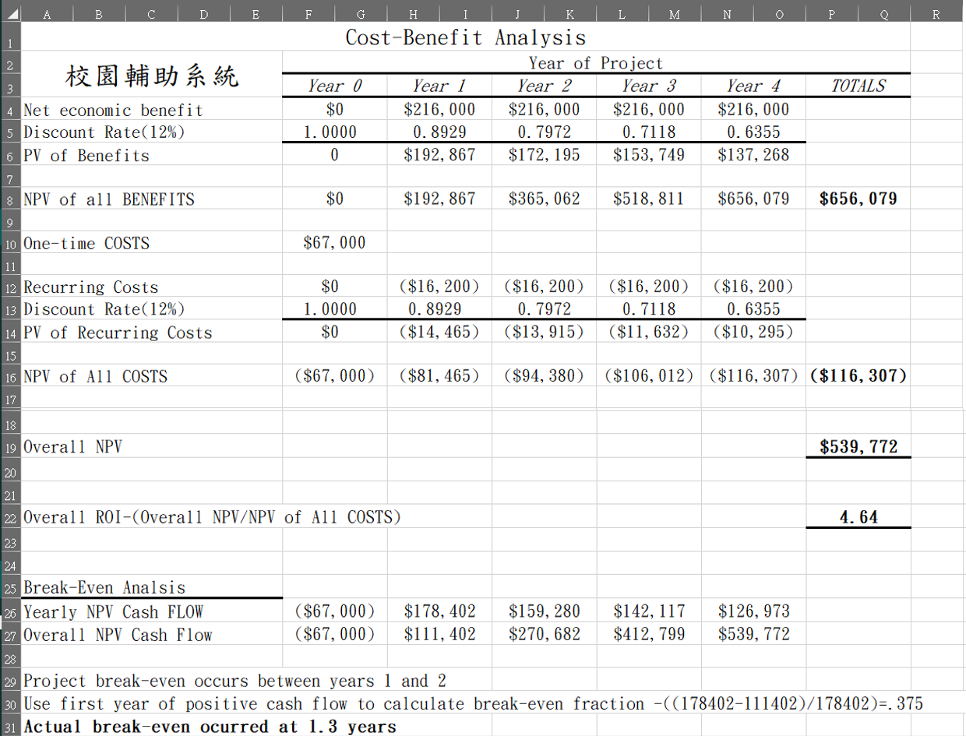

圖1 CBA

**第二節 時程可行性:**

本專案於2017年9月開始實行，預計於2018年12月結束，總共大約有450天的時間可運用；目前已完成系統之分析與規劃，並著手進入開發階段。詳細的專案排程及人員安排，由甘特圖進行規劃及監控，時程方面是可行的。

**第三節 技術可行性：**

本系統開發環境主要用 Arduino，開發語言會利用 C++，網頁系統呈現的部分則會使用Python、JavaScript，資料庫部分使用MongoDB/MySQL，自動寄信系統，以上的技術大部分在資管學程中有修習過，剩下的部分也有書籍可以參考，自我學習，因此技術是可行的。

**第四節 作業可行性：**

本系統主要使用對象為校警及學校行政人員，將以網頁呈現系統，而資料庫也會自動收集空拍機回傳的資料，在資料庫中進行分類，並輸出成excel檔，以方便之後自動寄信給違規的人。空拍機在空中飛行不會影響交通，機動性也高。本系統使用難易度低，使用者都能輕易上手，因此作業上是可行的。

**第四章 系統分析與設計**

**第一節 系統環境圖**

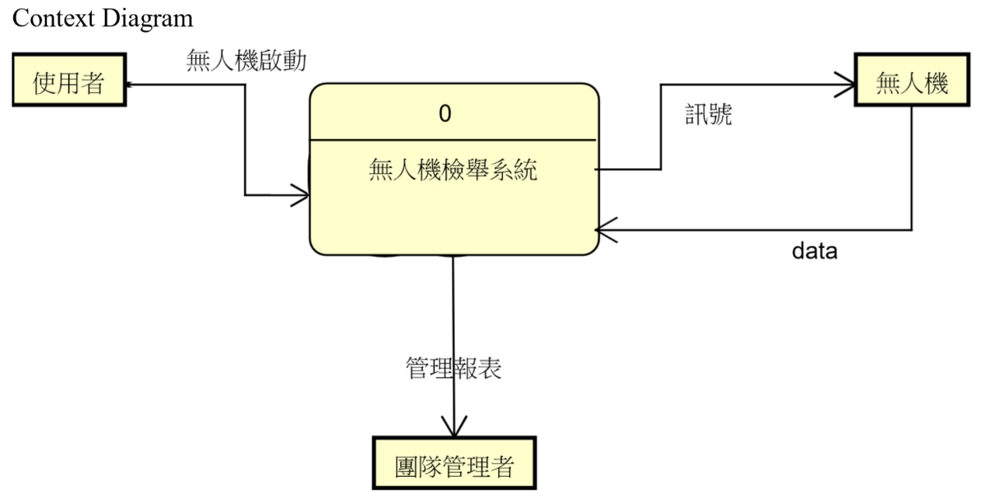

圖2 系統環境圖

**第二節 資料流程圖**

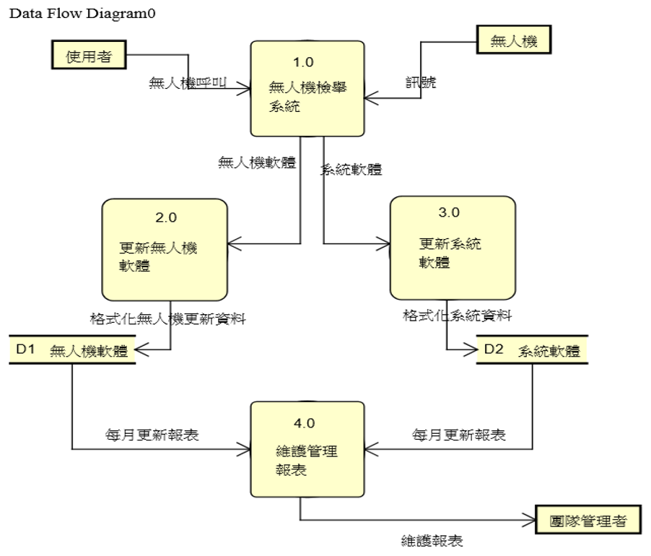

圖3 資料流程圖 level-0

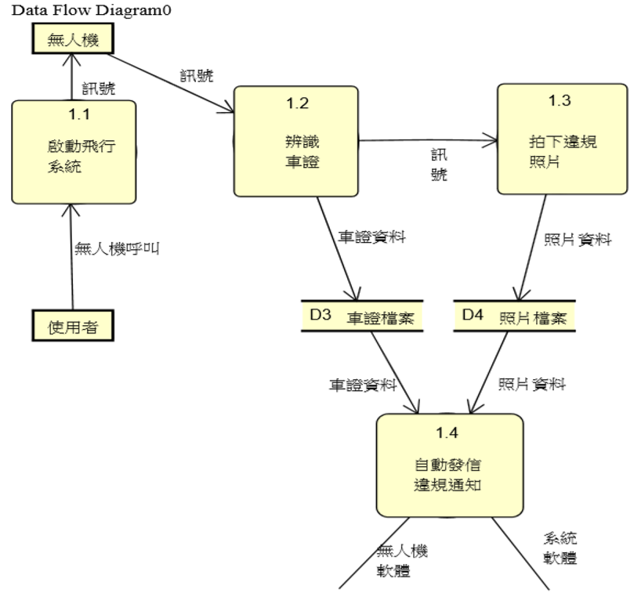

圖4 資料流程圖 level-1

**第三節 使用者案例圖與使用者案例描述**

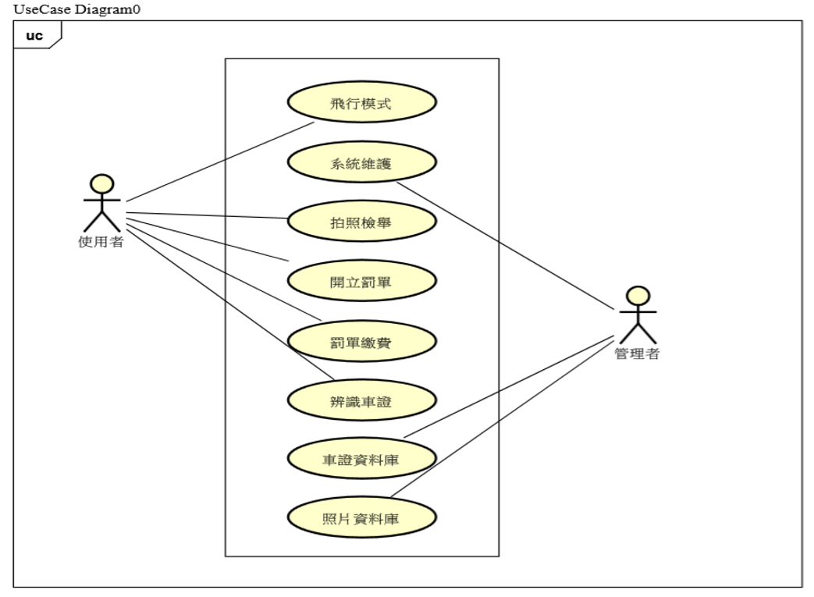

圖5 使用者案例圖

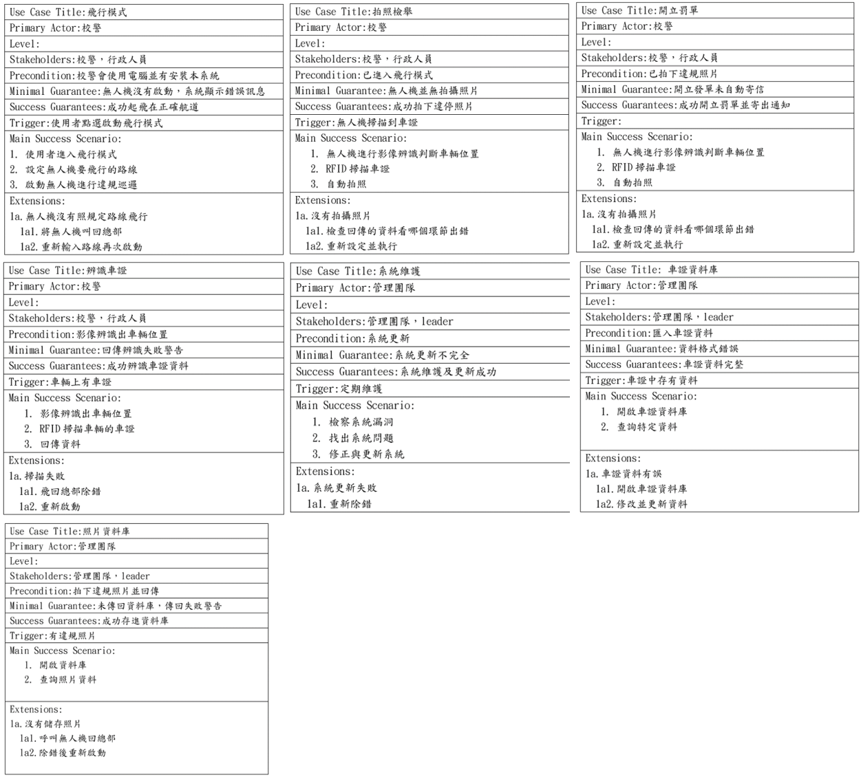圖6 使用者案例描述

**第四節 活動圖**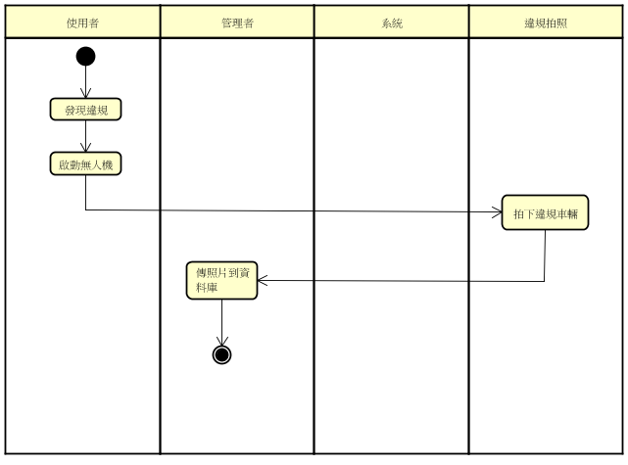

圖7 活動圖

**第五章 系統發展環境**

**一、軟體環境**

電腦作業系統：Microsoft Windows7以上

開發工具：Java、Arduino IDE 、Java Script、Yet Another Mail Merge

資料庫：MongoDB

時程規劃管理：Gantter for Google Driver

系統分析與設計：Astah

Google Cloud Vision API

**二、硬體環境**

無人機：CoDrone

Lab個人電腦

RFID

處理器：Intel(R)Core(TM)i5.5200()

CPU @ 2.20 GH2 2.20 GH2

記憶體：4.00GB

硬碟：500GB

**第六章 進度規劃**

**專案名稱 : 校園警衛輔助系統**

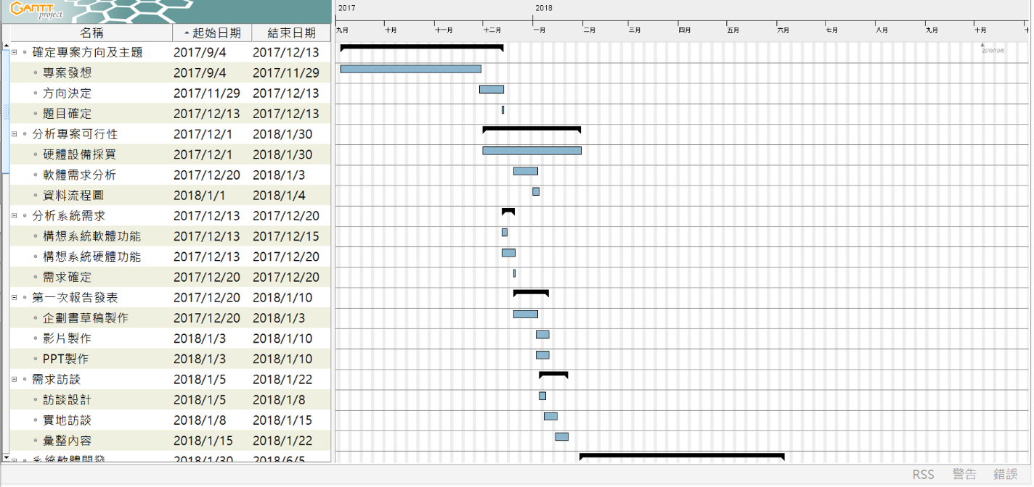**專案日期 : 2017/09/04~2018/10/22**

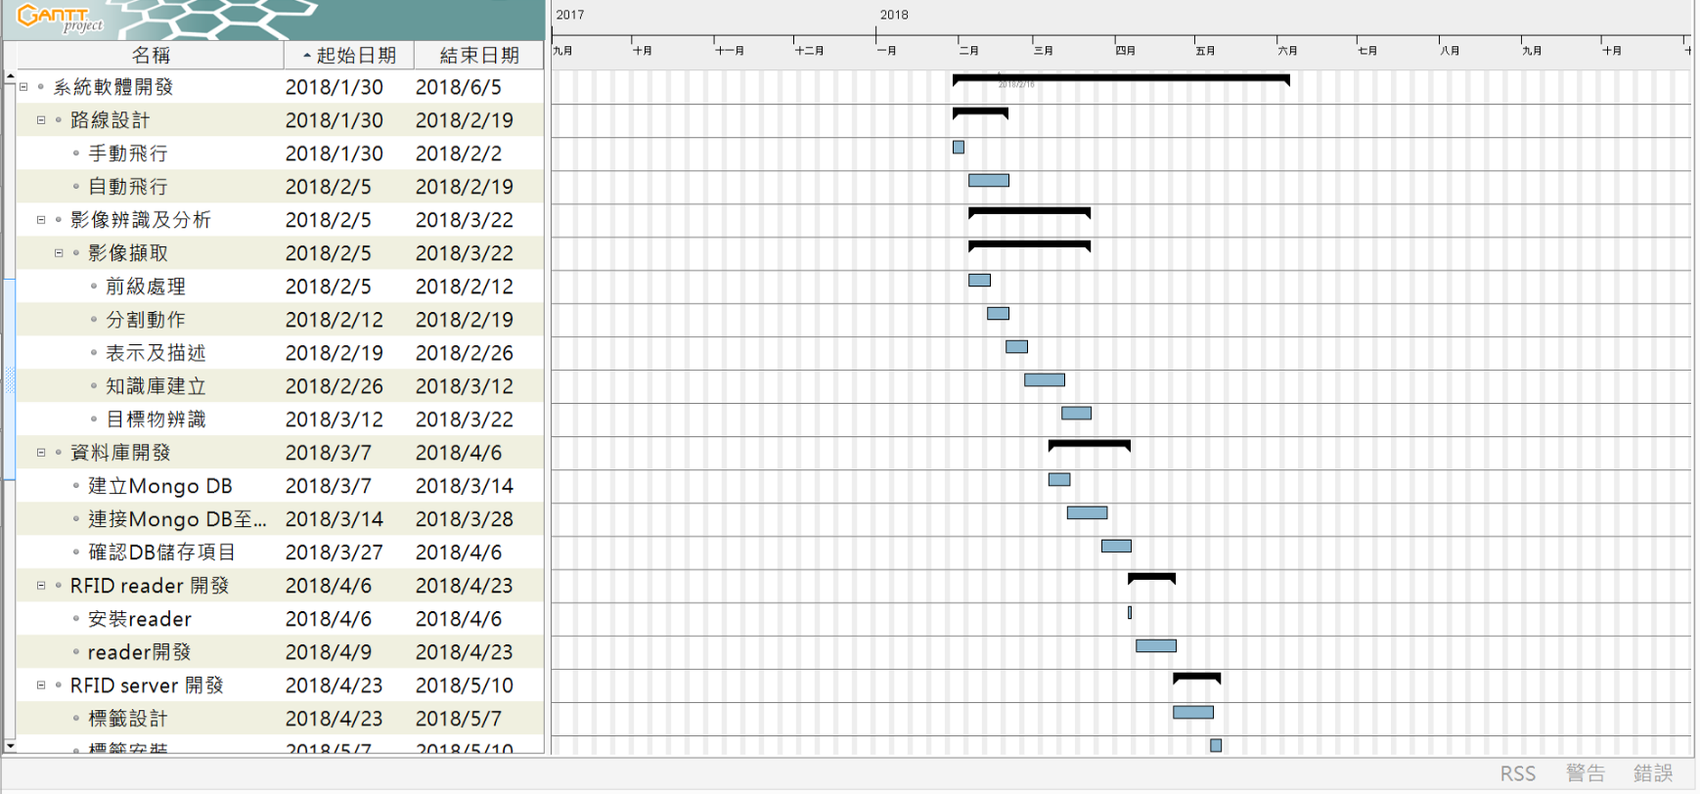**圖8 甘特圖-1**

**圖9 甘特圖-2**

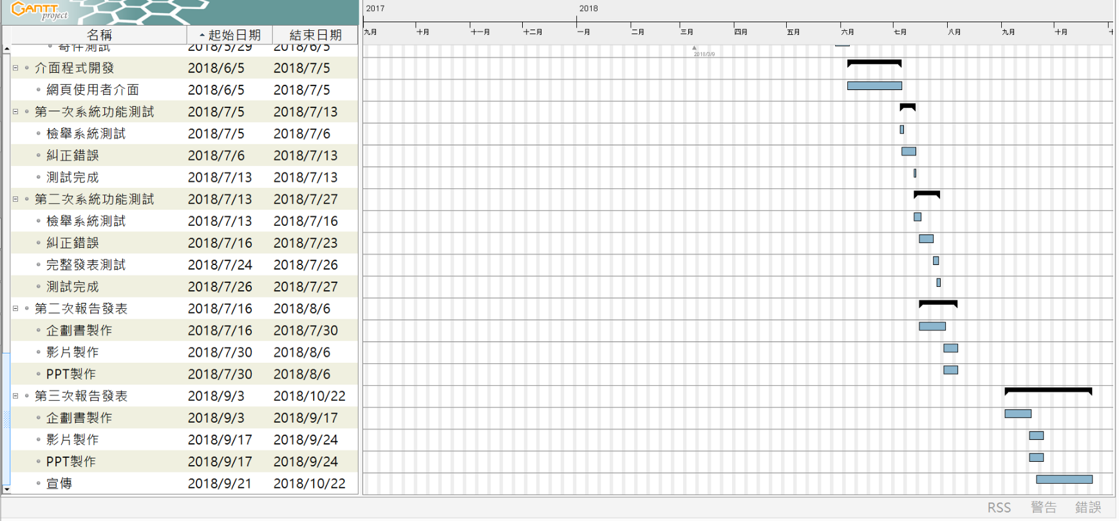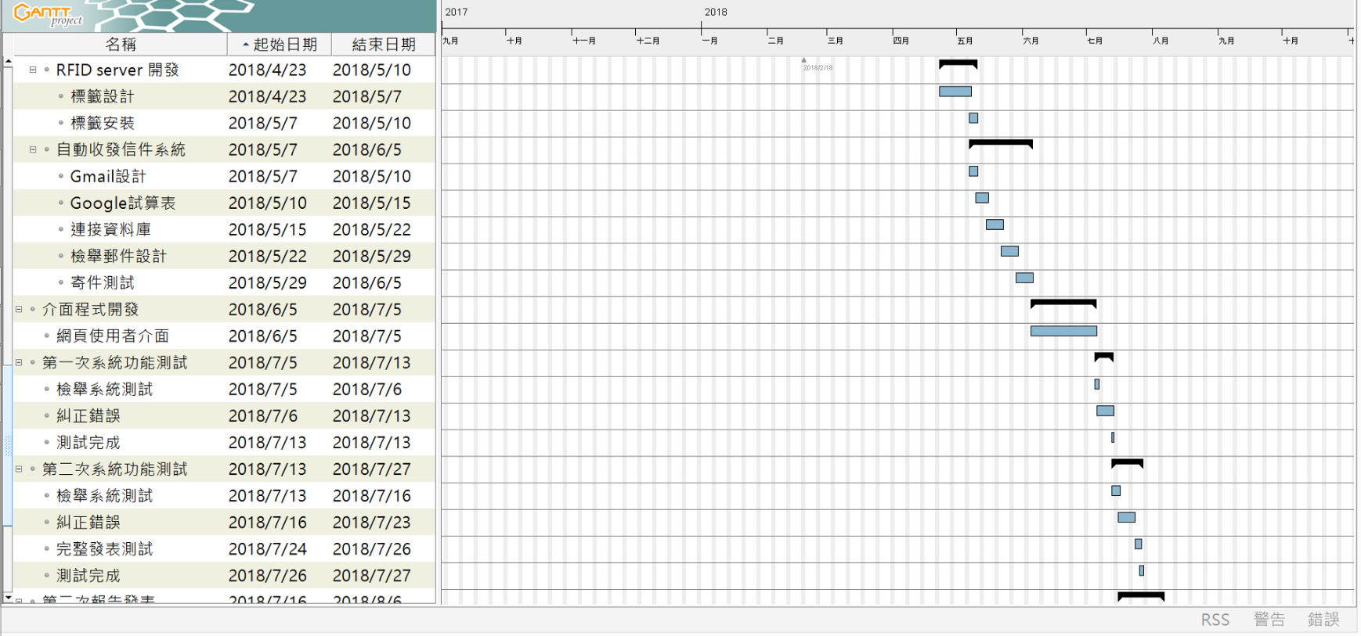**圖10 甘特圖-3**

**圖11 甘特圖-4**

**第七章 系統預期結果**

**一、系統特色與貢獻**

近年來新興科技的出現，改變了人們的生活模式，而這個時代的新寵兒-空拍機，它的身影時而出現在新聞報導之中，不論是個人休閒的拍照，軍事科技的應用抑或是農業、氣象、物流等各方面的技術發展，都有著空拍機的身影存在，確確實實的存在於我們的生活之中，空拍機正帶著龐大效益以及便利性席捲而來。然而現今我們的所處的校園之中，校警為了檢舉違規停車，時而奔波於廣大的校園之中，疲憊的模樣實在於心不忍。校園，理當是一個乾淨、舒適且富有書香氣息的環境，若是放眼望去皆是雜亂無章的違停車輛，避免稍微不堪入目，且愧對於我們所處的美麗校園，辛苦的校警單就取締車輛，便花費了大量的時間以及寶貴的學校資源，校警的責任理應是保護我們安全的校園，而非取締車輛這類的細瑣小事。因此我們想出了一個能夠確實解決問題的專案想法，利用開拍機取締違停。若是我們能夠利用空拍機的特性，高機動性、節省人力、時間，來開發一套校警輔助系統，將能夠大大提升行政人員的辦事效率，節省校園資源省去不必要的花費。以下兩點為本系統的特色和貢獻

**(一)、車證結合RFID，清楚了解車輛與車主資訊**

本系統的最初發想是希望車證上能夠鑲嵌一個獨特的標籤(Tag)，而Tag內有著車主的個人基本資料，當車主將車輛違停時，空拍機上的讀取器(Reader)便會掃描Tag，自動上傳違停車主的資料到後端的資料庫，在資料庫中進行資料分類，以利往後懲處事項的處理，將車證結合RFID就猶如為車輛貼上身分證一樣，若遭遇遺失、違停等事件發生，只要經過讀取器掃描，便能清楚得知車主資訊。

**(二)、空拍機的創新應用-快速、節省人力**

大學校園的腹地之大，東華大學又以全國占地第二大的校園出名，龐大的校地若要確實地巡邏到每一個角落，想必會花費不少的時間，然而空拍機的出現卻能有效解決此一問題，快速且機動的飛行在校園之中，大大降低行政人員巡邏時的時間成本，也能更詳盡地巡邏到校園環境，而這也是為何我們小組會想結合空拍機的應用，相信空拍機能夠帶給我們高機動、快速的便利性。

**二、未來展望**

本專案小組目前進行到系統發想階段，我們期望未來開發出的系統，包含將校內車證結合Tag以及空拍機安裝Reader且自動飛行，讓行政人員可在系統的操作之下大幅減低工作負擔和提高行事效率，落實校園以及每一個角落的巡邏。另外，也希望能夠藉由空拍機取締系統，有效地喚起學生對於車輛正確停靠的公德心，由衷希望能夠與全體師生一起維護這美麗、乾淨的校園。

**第八章 工作分配**

|  |  |
| --- | --- |
| **項目** | **負責人員** |
| 緒論 | 全體組員 |
| 文獻探討 |  |
| 空拍機 | 鍾詠年 |
| 影像辨識 | 林仁智 |
| RFID | 郭家妤 |
| 資料庫 | 鄭宇恩 |
| 自動寄信系統 | 黃琨棠 |
| 可行性分析 | 全體組員 |
| 系統分析與設計 | 郭家妤 |
| 系統發展環境 | 鐘詠年、黃琨棠、鄭宇恩 |
| 進度規劃 | 全體製作 |
| 系統預期結果 | 黃琨棠 |
| PPT製作 | 林仁智 |
| Word製作 | 黃琨棠、林仁智、鍾詠年 |

表1 工作分配

**第九章 參考文獻**

[1] 台大學生報 停車亂象無解 自行車何去何從? (available online at

<http://ntusnews.blogspot.tw/2011/12/131_07.html>

[2] 東華大學學生自治會(available online at

<http://ndhusa.weebly.com/266572083921839389882145326144.html>

[3] 可自行組裝、編寫程式的無人機CoDrone(available online at

<https://goo.gl/vyDd5Y>

[4] RFID 電子標籤(available online at

<https://goo.gl/XTt9Fm>

[5] 無人機是商機，還是危機 ? (available online at

<https://portal.stpi.narl.org.tw/index/article/10265>

[6] MongoDB Authentication Example (available online at <http://api.mongodb.com/python/current/examples/authentication.html>

[7] Google合併列印郵件教學(available online at

<https://www.bnext.com.tw/article/43476/gmail-yet-another-mail-merge>

[8] 自動化報表mail定期寄送(available online at

<https://ithelp.ithome.com.tw/questions/10185430?sc=rss.qu>

[9] iThome趨勢科技導入MongoDB 追蹤管理全球10萬個行動裝置(available online at

<https://www.ithome.com.tw/tech/87418>

[10] 壹讀 淺析MongoDB資料庫的海量數據存儲應用(available online at

<https://read01.com/zh-tw/MzQ0mR.html#.WlCYySigeUl>

[11] Arduino IDE + mongodb | Archived Forum(available online at

<https://openenergymonitor.org/forum-archive/node/2469.html>

[12] 影像辨識難在哪裡？ - 鄉下老師- udn部落格(available online at

<http://blog.udn.com/yccsonar/21817103>

[13] 影像辨識 - 南華大學資訊工程學系(available online at

<http://csie2.nhu.edu.tw/download.php?filename=1179_6b10a203.pdf&dir=archive&title=95-%E5%BD%B1%E5%83%8F%E8%BE%A8%E8%AD%98>

[14] 影像處理技術原理與應用(available online at

<https://www.google.com.tw/url?sa=t&rct=j&q=&esrc=s&source=web&cd=5&cad=rja&uact=8&ved=0ahUKEwjxmf-6usPYAhWETrwKHTxeCuAQFghIMAQ&url=http%3A%2F%2Fweb.ncyu.edu.tw%2F~lanjc%2Flesson%2FC9%2Fclass%2F11.pdf&usg=AOvVaw3OZbMhJlrLhV-FuC0k0e9->